Grave deterioro de la biodiversidad nacional pone en riesgo la vida en Colombia

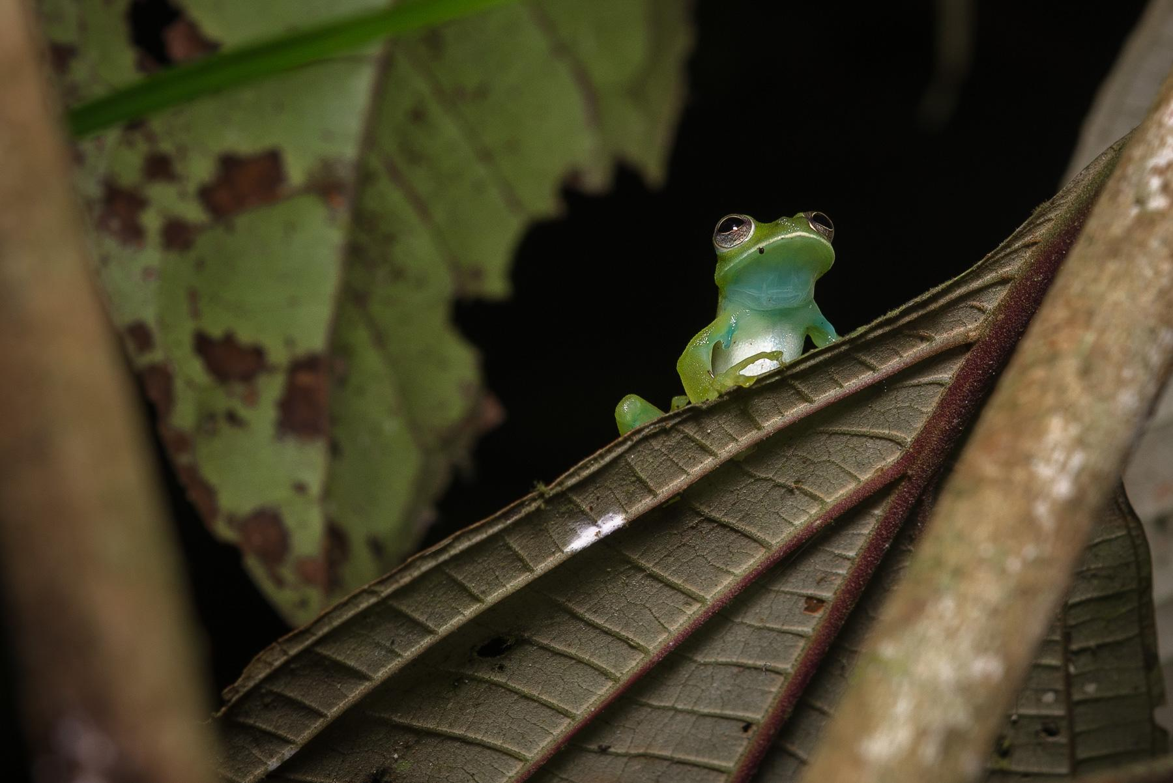
(Espadarana prosoblepon) Foto: Instituto Humboldt

A esta conclusión llegó un grupo de más de 100 expertos temáticos y sabedores de pueblos y comunidades indígenas, negras, afrodescendientes, palenqueros, raizales, campesinas y locales de todas las regiones de Colombia, quienes por cerca de 4 años dedicaron al menos 93 mil horas de trabajo voluntario, con el fin de reunir y analizar más de 1.500 fuentes de información científica secundaria, asociada a ecosistemas terrestres, de agua dulce, costeros, marinos e insulares, para elaborar la Evaluación Nacional de Biodiversidad y Servicios Ecosistémicos.
Este documento reúne datos estratégicos sobre el estado y tendencias de la diversidad biológica ligada al bienestar de los colombianos, evidenciando trayectorias de cambio y futuros posibles del país y tendrá vigencia hasta el 2050.
La Evaluación está compuesta por seis capítulos temáticos que repasan el Estado de la biodiversidad en Colombia; las Contribuciones de la naturaleza para la gente; la Diversidad biocultural: conocimientos y prácticas para el cuidado de la vida en territorios indígenas y comunidades locales; los Motores directos de transformación y pérdida de biodiversidad y de contribuciones de la naturaleza para la gente; las Políticas, las Instituciones y la Gobernanza; y los Escenarios futuros de biodiversidad y servicios ecosistémicos en Colombia.
En este proceso científico el respaldo académico fue crucial. Dado el número de fuentes, tipos de estudios y formas de conocimiento revisados, la Plataforma Intergubernamental de Biodiversidad y Servicios Ecosistémicos (IPBES) -metodología bajo la cual se construyó la Evaluación Nacional- establece niveles de confianza asociados a cada uno de los hallazgos incluidos y a las afirmaciones principales obtenidas. Para el caso colombiano, los expertos basaron sus conclusiones principales en la cantidad de las pruebas (datos, teoría, modelos y opiniones expertas) y su nivel de concordancia.
Cabe destacar que Colombia es el primer país en publicar su Evaluación Nacional de Biodiversidad tras un proceso que inició a la par con Camerún, Vietnam, Etiopía, Azeirbyán, Bosnia-Herzegovina, Granada y Camboya. De igual manera, es pionera al incluir un capítulo exclusivo para resaltar el conocimiento y perspectivas de los pueblos indígenas, afrodescendientes y las comunidades locales, que fueron involucrados en el proceso por medio de talleres participativos.

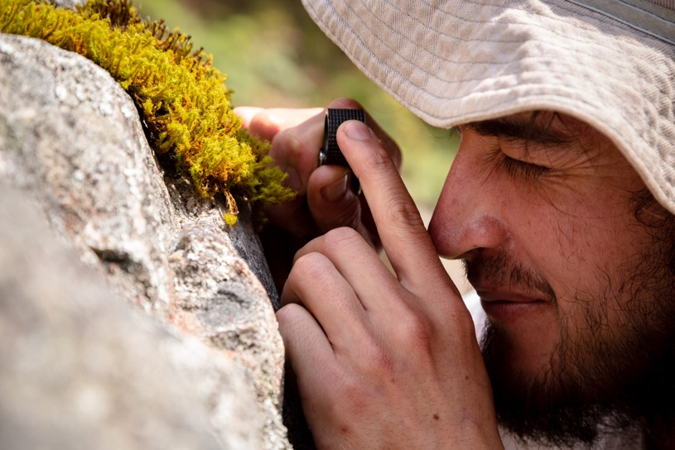
Colombia es el primer país en publicar su Evaluación Nacional de Biodiversidad Foto: Instituto Humboldt.

A continuación, se presentan algunos de los principales hallazgos, conclusiones y recomendaciones identificadas por el equipo de autores, con el fin de apoyar la formulación e implementación de políticas y la construcción de capacidades requeridas con la intención de fortalecer las instituciones y responder así al reto de proteger y conservar el patrimonio biocultural, garantizando la sostenibilidad ambiental territorial y la provisión de las contribuciones de la naturaleza para el bienestar de la sociedad:
Numerosas especies de animales y plantas han desaparecido, otras están en estado crítico o son amenazadas por la degradación de los ecosistemas por actividades humanas legales e ilegales. A pesar de la gravedad de la situación, solo se ha evaluado la pérdida real de una fracción muy pequeña de algunos grupos de animales y plantas, sin que se tenga conocimiento preciso de las pérdidas en ecosistemas, genes y funciones, información requerida para implementar medidas de conservación. Las estrategias para estas tendencias, sugieren los expertos, deben enfocarse en continuar el monitoreo y ampliar el conocimiento del estado de amenaza, acudiendo a las competencias científicas y a las tradicionales de las comunidades que habitan las distintas regiones del país.
Son relativamente pocas las investigaciones disponibles sobre la evaluación del estado actual de la diversidad biológica en el país. La mayor parte del esfuerzo realizado en términos de estudios de biodiversidad se ha concentrado en la exploración de nuevas especies, con muchas menos iniciativas o estudios con énfasis en cuantificar o cualificar las pérdidas. En su mayoría los casos documentados se encuentran en las evaluaciones de los libros rojos. Sobre los invertebrados terrestres, por ejemplo, se analizó sólo el 0.3% de las especies conocidas de mariposas, polillas, abejas, avispas, escarabajos y arácnidos. Para algunos grupos biológicos como hongos, no hay muchos registros, estudios o listas de especies que indiquen su grado de amenaza o pérdida de especies.
Si bien en grupos como los vertebrados existe mayor representatividad en relación con las especies evaluadas, el trabajo realizado no cuenta con una periodicidad programada que permita hacer seguimiento al estado y cambios de esta biodiversidad. En el caso de las evaluaciones ambientales y de paisaje, estas se basan en su mayoría en estimaciones de pérdida de cobertura boscosa, sin analizar otros componentes de los ecosistemas. Los expertos sugieren considerar el conocimiento tradicional, frecuentemente no incluido en relación con la pérdida de la diversidad, pues son las comunidades quienes, por estar en el territorio mismo, pueden dar alertas e incluso tempranas sobre las especies y ecosistemas con cambios o que han desaparecido de su entorno.

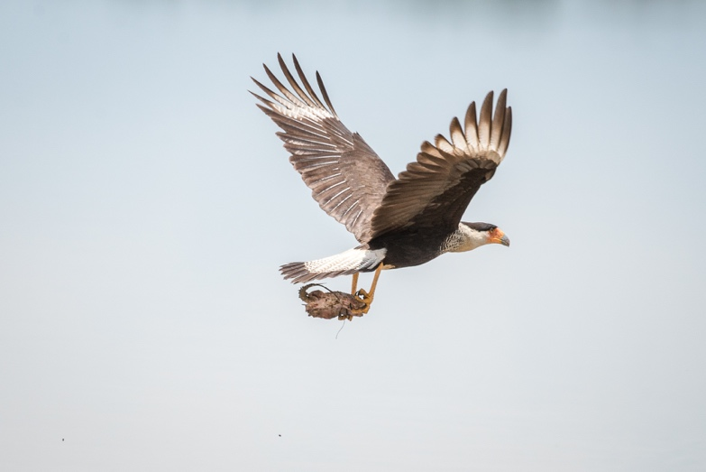
Caracara norteño (Caracara cheriway). Es una ave de tierras ganaderas, carroñera, oportunistas y a menudo recurre a la piratería.

Hay disminución de la diversidad genética que afecta negativamente la habilidad de las especies para adaptarse a ambientes y ecosistemas. No obstante, se cuenta con información genética sobre pocas de las especies presentes en Colombia. La brecha entre el conocimiento de especies y el conocimiento de su diversidad genética es amplia. Se tiene información genética de solo 1% de especies de plantas, 4% de las especies de insectos, 8% de las especies de aves, 3% de las especies de peces, 12% de las especies de anfibios, 5% de las especies de reptiles y 5% de las especies de mamíferos. La ausencia de esta información impide evaluar la viabilidad de las poblaciones y limita el uso sostenible de los recursos genéticos.
Entre 2002 a 2017 pasamos de 34 a 53 especies de peces de agua dulce con algún tipo de amenaza y de 28 a 56 de mar. Según los libros rojos, en Colombia se reconoce que el 90% de los recursos hidrobiológicos continentales está en el máximo nivel de aprovechamiento sostenible, y para algunas poblaciones incluso se ha sobrepasado. Sumado a lo anterior, se confirma una pérdida de ecosistemas y biodiversidad marina y dulceacuícola. Esta situación es evidente en la crisis biológica de las cuencas del Magdalena—Cauca, San Jorge y Sinú, que han reducido sus aportes pesqueros hasta en un 85%. De las 490 especies de peces de agua dulce de interés pesquero u ornamental reportadas para Colombia, 9,6% (47 especies) presentan algún grado de amenaza. Así que la sobrepesca, si bien es una de las razones para la disminución del tamaño de las poblaciones y los volúmenes de captura, no es el principal motor. Otros factores como la pérdida y degradación de hábitat, pueden representar los principales motores detrás de dichas disminuciones.
La pérdida y degradación de hábitats (terrestres, dulceacuícolas y marinos) son los principales motores directos de transformación y disminución de biodiversidad en Colombia. Los motores de mayor incidencia en la transformación de distintos ecosistemas del país se encuentran vinculados al cambio en el uso del suelo por expansión de la frontera agrícola y ganadera, consolidación de enclaves productivos como el cultivo de palma de aceite o el desarrollo petrolero en el caso de los llanos orientales, proyectos de infraestructura, en especial vías, y la expansión urbana. En particular, la deforestación amenaza la contribución de la naturaleza relacionada con la regulación climática. Aún más, el cambio climático está acelerando cambios en la biodiversidad y la pérdida de las contribuciones de la naturaleza para la gente en todo el territorio nacional.
La deforestación es el principal motor asociado a la pérdida de biodiversidad y de servicios ecosistémicos en Colombia. La mayor tasa de deforestación actual se encuentra en la región de la Amazonia. Actualmente, la ganadería extensiva representa el principal uso de las tierras deforestadas, tanto en los bosques húmedos de la Amazonia, como en las sabanas de la Orinoquia y en los páramos. Se estima que se usan más de 34 millones de hectáreas (ha) para la ganadería (con una vocación ganadera del suelo de sólo 15 millones de ha), cinco millones de hectáreas para actividades agrícolas; y 568.000 ha para plantaciones forestales. Si la deforestación continúa en aumento, a 2030 Colombia podría perderse alrededor de 1,5 billones de pesos del Producto Interno Bruto (PIB) y entre 1.034 y 1.670 millones de pesos en ahorros genuinos; según estimaciones del BID, en 2014 se contaba con 58,8 millones de ha de bosque, mientras que a 2030 la cifra podría reducirse a 48,8 millones de ha.
Una oportunidad estaría en la restauración de tierras deforestadas que, a pesar de no ser lo ideal, es viable y está consignada en el Plan Nacional de Restauración, así como en varios proyectos modelo entre sectores y academia. Entre el 2014-2017 Colombia restauró 190.000 hectáreas de ecosistemas naturales. Sin embargo, con una tasa de deforestación anual mayor a 150.000 ha en los últimos años, la pérdida y transformación de bosques y otros ecosistemas sigue superando a su recuperación. Una buena estrategia es la inclusión de diversas formas de áreas protegidas y otras medidas efectivas de conservación (OMEC), que en conjunto actúan como redes ecológicas. Estas redes pueden reducir y evitar la deforestación, ya que varios modelos cuantitativos indican que la deforestación tiende a ser menor dentro de estas redes, en comparación con áreas de características similares no protegidas.

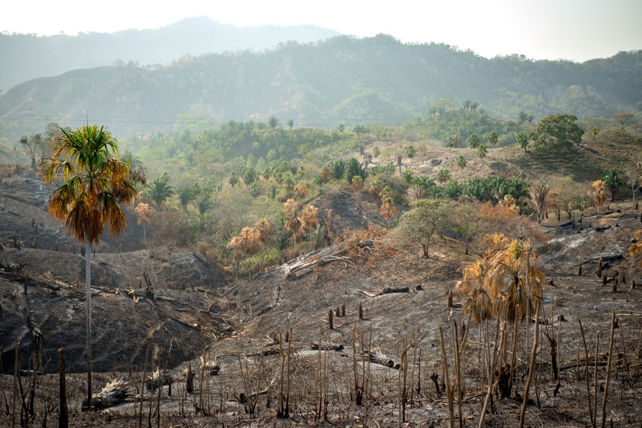
La mayor tasa de deforestación actual se encuentra en la región de la Amazonia. Actualmente, la ganadería extensiva representa el principal uso de las tierras deforestadas, tanto en los bosques húmedos de la Amazonia, como en las sabanas de la Orinoquia y en los páramos. Foto: Instituto Humboldt.

Conversión y degradación de otros hábitats (terrestres, dulceacuícolas y marinos) son también motores directos de transformación y pérdida de biodiversidad en Colombia. Debido a estos motores directos, cerca de la mitad de los ecosistemas del país presentan condiciones que ponen en riesgo su permanencia y provisión de servicios a la sociedad. En la actualidad, el 15% de los ecosistemas del páramo se encuentra degradado a nivel nacional debido a actividades de ganadería y agricultura (principalmente papa), minería de oro y carbón, y en menor parte a construcción de obras y cacería. Análisis realizados identificaron un incremento progresivo en la huella humana en Colombia entre 1970 y 2015, reduciendo áreas naturales a menos de la mitad y con probabilidad de mantener esta tendencia hasta en un 9% para 2030 en la Orinoquía y la Amazonía, sobre todo en el piedemonte hacia las tierras bajas donde actualmente los impactos por la deforestación y avance de la frontera agrícola son considerables. En ese sentido, los ecosistemas representativos como selvas tropicales y sabanas inundables serán afectadas por un rápido crecimiento del impacto humano, pese a ser el área más grande sin transformar en comparación a los demás (85 y 91 % respectivamente). Así mismo, para 2030 se espera que se acentúe la fragmentación en el norte de los Andes colombianos, generando “islas” con una relativa huella baja pero impactos humanos altos, afectando considerablemente la conectividad funcional entre Mesoamérica y Suramérica.
Los cambios en el uso del suelo a tierras bajo sistemas de producción intensivos o urbanizadas constituyen el principal motor de pérdida de contribuciones de la naturaleza a la sociedad. La deforestación y el mal manejo de los suelos resultan en deterioro por erosión en un 40% del área nacional. Adicionalmente, las actividades extractivas asociadas a la urbanización aumentan considerablemente el transporte de sedimentos y la degradación de ecosistemas terrestres y acuáticos. Así, el crecimiento de las ciudades ha llevado a la pérdida directa de humedales urbanos. Por ejemplo, entre 1950 y 2016 los humedales de Bogotá perdieron en promedio el 84,52% de su extensión, mientras que, en Cali, durante las últimas décadas, se perdió más del 90% del área de los humedales urbanos. Aproximaciones a la gestión ambiental urbana como la de ciudades sostenibles, y más recientemente, la iniciativa Biodiverciudades, con indicadores asociados, pueden ser una guía clave tanto en lo conceptual como sobre qué datos tomar para evaluar el estado de la ciudad frente al reto de sostenibilidad.
La degradación por erosión es el tipo de degradación de suelos más importante en el país. El 40% de la superficie continental presenta algún grado de degradación de suelos por erosión, con un total de 34 focos en todo el país: 16 en el área hidrográfica Magdalena–Cauca, 8 en la del Caribe, 4 en la de Amazonas, 3 en la del Orinoco y 2 en la del Pacífico, y uno incipiente pero importante en la isla de Providencia. Las actividades que presentan mayor proporción de área afectada son los distritos de riego asociados a áreas de agricultura comercial con altas producciones, el sector agrícola, el uso agropecuario definido por mosaicos de cultivos y pastos, y la ganadería que por su gran extensión afectan mayor cantidad de hectáreas.
La mayoría del carbono almacenado en los bosques de Colombia está en las regiones amazónica y andina. Sin embargo, la región pacífica presenta las áreas boscosas con uno de los promedios más altos de fijación de carbono, a pesar de ser la región con la menor extensión total (siete millones de hectáreas). Cuatro departamentos almacenan cerca de 53% del carbono total de los bosques del país: Amazonas (20,8% del total), Caquetá (12,14 %), Guainía (10,27%) y Vaupés (9,91%). Las áreas con valores altos de almacenamiento en biomasa aérea están concentradas, principalmente, en la jurisdicción de resguardos indígenas (64.16%), áreas protegidas del Sistema de Parques Nacionales Naturales (18.6%), y en la jurisdicción de los Consejos Comunitarios de Comunidades Negras (4.83%).
En términos generales, las áreas de mayor conservación de los bosques coinciden con territorios donde los pueblos indígenas, negros, raizales, campesinos y de otras comunidades locales desarrollan sistemas propios de gobierno y manejo. Las áreas de mayor conservación de los bosques en el país coinciden en gran medida con territorios donde los pueblos indígenas, negros, afrodescendientes, palenqueros, raizales, campesinos y de otras comunidades locales desarrollan sistemas propios de gobierno y manejo, por lo cual es urgente reconocer y articular de forma más clara los conocimientos y sistemas de gobernanza comunitaria y la institucionalidad ambiental.
Colombia como país megadiverso, pluriétnico y multicultural ha cimentado el bienestar de su gente en la naturaleza. Aunque se dice que el capital natural del país corresponde a 12% de su riqueza total, esta cifra es sólo una mirada parcial a las contribuciones para el desarrollo económico y social del país. No obstante persiste un conocimiento incipiente de la biodiversidad y sin la debida valoración. Los mayores vacíos de información están a nivel genético y funcional.
La pérdida de biodiversidad tendría importante efecto directo en la salud humana si los servicios de los ecosistemas no satisfacen las necesidades sociales. Se calcula que la población colombiana pierde anualmente 3,3 años de vida saludable por factores ambientales, significando un costo de casi 10 billones de pesos al año. Por ejemplo, en 2010 la contaminación del aire y el agua causó 7.600 muertes prematuras, con costos que ascendieron al 2 % del PIB anual.

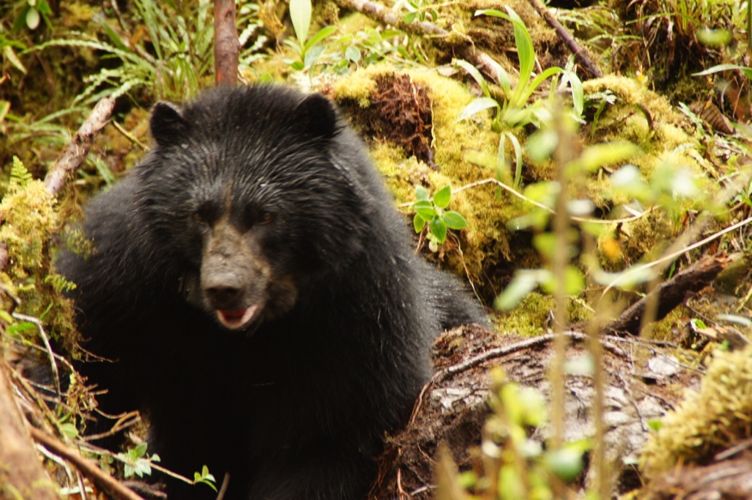
El oso de anteojos está bastante afectado por la deforestación y ataques de los humanos. Foto: Fundación Wii.

Al menos el 10% del PIB deriva, directamente, de la explotación de recursos naturales, y alrededor de 14% del empleo está en actividades agropecuarias y pesca. Una parte importante de la población colombiana lleva modos de vida que dependen directamente de la naturaleza. Sin embargo, una alta porción vive en condiciones de pobreza monetaria y son vulnerables ante la degradación de los ecosistemas. En este aspecto, los expertos de la Evaluación recomiendan una articulación e implementación sistemática, decidida y a largo plazo de las políticas y estrategias de crecimiento verde, economía circular, biocomercio, y mercados verdes, así como el reconocimiento de los conocimientos y sistemas de gobernanza comunitaria como institucionalidad ambiental, los cuales podrían impulsar la construcción de una economía donde la conservación y el desarrollo sean complementarios y no antagonistas.
La polinización determina en gran medida la seguridad alimentaria y nutricional de los colombianos. Aunque hasta el momento no existe una evaluación económica de los servicios de la polinización a nivel nacional, la información disponible nos da una idea de la importancia de este servicio para la economía del país. La polinización por insectos incrementa la producción del café colombiano alrededor de 10%, de tal manera que su ausencia significa una pérdida por hectárea (ha) para el productor de alrededor de 5.4% de su ingreso neto; la producción de la cholupa (Passiflora maliformis) se beneficia en un 27% de los insectos lo que representa alrededor de 5 millones de pesos por cada ha; para el agraz (Vaccinium meridionale) el beneficio es entre 50 y 65%, es decir que por cada kilo de agraz se obtienen entre $800 y 900 pesos de ganancia.
En 2022, la cantidad de agua que demandará el país será superior a la oferta actual. Estudios a nivel nacional demuestran que la demanda proyectada de agua hacia 2022 será un 42% superior a 2012. El uso doméstico no será el sector de mayor demanda, incluso puede reducir su consumo un 11% si se implementan los programas de uso eficiente del agua. El sector que mayor demanda tendrá será el agrícola seguido por el sector energético.
Para 2050, más del 85% de la población colombiana habitaría en ciudades. Este aumento en la ocupación espacial de los centros urbanos altera radicalmente el uso del suelo y conlleva su impermeabilización, fragmenta los ecosistemas y altera la temperatura ambiente, a partir de las islas de calor que influyen en el cambio climático. Sólo en 21 de las 54 ciudades del país, cuya población supera los 100 mil habitantes, se manifiesta un consistente proceso de incorporación de elementos de la biodiversidad y sus servicios ecosistémicos en la planificación y el ordenamiento ambiental del territorio para el ámbito urbano-regional. Frente a dicha situación es importante asegurar mejor sinergia entre gobierno central y los municipios, e incluir formalmente este proceso en todos los Planes de Acción de los Entes Territoriales (Municipios y Departamentos) y en los programas de las autoridades ambientales de las ciudades y regiones, con el fin de fundamentar la toma de decisiones para el desarrollo sostenible de los centros urbanos y de las regiones que los hacen viables.
En 2100 cerca del 35,3% de los corales estarían expuestos a temperaturas marinas superiores a 28.9°C. Aproximadamente el 7% de las áreas de pastos tendrían un nivel de exposición a temperatura superior a 30°C y empezarían a presentar estrés térmico. Los más afectados serían el Archipiélago del Rosario y San Bernardo. En cuanto a la acidificación marina, los modelos mundiales muestran un posible incremento para el área marina del país. No obstante, los modelos son muy generales y el país carece de información detallada para medir acidificación a escala local y por lo tanto requiere inversiones considerables para evaluar los impactos a escala más detallada. Todo lo anterior, evidencia la necesidad de avanzar en acciones para el conocimiento, fortalecimiento de la gestión y planificación del territorio marino y costero.
Hacia 2050 habrá un incremento en la precipitación de la región andina y una reducción al norte del país. Los autores coinciden en que las regiones donde habrá incrementos de la precipitación hacia el 2050 serán el centro y norte del Pacífico, el Magdalena Medio, la Sabana de Bogotá, Sogamoso, los valles de Catatumbo y Arauca. Por el contrario, el piedemonte llanero y amazónico, el centro de la Orinoquia, y la región central amazónica tendrán una reducción de la precipitación, entre el 10% y 15% para 2050.
Colombia tiene mayor número de conflictos ambientales en el mundo, generados principalmente por minería (oro, petróleo, carbón) y la consecuente remoción de biomasa. Lo anterior afecta los cauces de agua, los recursos hídricos y alimentarios principalmente en las regiones andina, del Pacífico y Caribe. De seguir la tendencia de degradación actual, con el consecuente incremento de conflictos ambientales asociados y la represión y asesinato de líderes ambientales y sociales, no sólo se alcanzará puntos de insostenibilidad cada vez mayores, sino que las comunidades locales, ya muy vulnerables, sufrirán en mayor medida la pérdida de bienestar generada por los impactos en servicios ecosistémicos, al ser las más dependientes de la naturaleza.
Ante este panorama, es urgente avanzar en valoraciones integrales considerando la complejidad territorial, alta biodiversidad, conflictos internos, desigualdad social, grandes asimetrías de poder y conflictos ambientales, y generar acuerdos entre los actores en pro de consolidar mecanismos de participación efectivos de acción colectiva, para una mejor gestión de los ecosistemas y los servicios ecosistémicos Sin este tipo de diálogos o acuerdos, es probable que los conflictos ambientales asociados a servicios ecosistémicos sigan en aumento.
La presión creciente de la actividad económica sobre el ambiente y los territorios está asociada con el incremento en los conflictos ambientales. La exclusión en los procesos de toma de decisiones de diferentes lenguajes de valoración, formas como las personas conciben y expresan su relación con la naturaleza y la importancia que esta tiene para ellos, contribuye a la generación de conflictos ambientales. Adicionalmente, las diferentes formas de violencia en el país afectan de manera desproporcionada a los pueblos indígenas y comunidades locales, y de esta forma directamente a sus sistemas de conocimiento, cuidado y gestión de la biodiversidad y los servicios ecosistémicos.
Según la Unidad para la Atención y Reparación Integral a las Víctimas, el número de personas reconocidas como víctimas e incluidas en el Registro Único de Víctimas (RUV) asciende a cerca de nueve millones, que corresponden casi en su totalidad a personas que habitan zonas rurales; cerca de 17% (1´520.299 personas) pertenecen a pueblos y comunidades indígenas y locales. La Comisión de la Verdad considera que 92 de los 104 pueblos indígenas del país han sido víctimas del conflicto y resalta que, según el Registro Único de Víctimas (RUV), un niño o una niña indígena tiene 674 veces más posibilidades de ser víctima o reclutado y usado por un grupo armado ilegal que cualquier otro niño en todo el país. Según el informe sobre pueblos indígenas en Colombia, realizado por la ONIC y el Centro de Memoria Histórica, el 70% de estos pueblos están en peligro de exterminio.
Los afectados por la violencia no se reducen a grupos humanos; de acuerdo con la concepción de los pueblos indígenas y locales, se agrede también la "Red Vital" o la "Madre Tierra", que persiste gracias a relaciones mutuas y complejas entre pueblos y naturalezas.

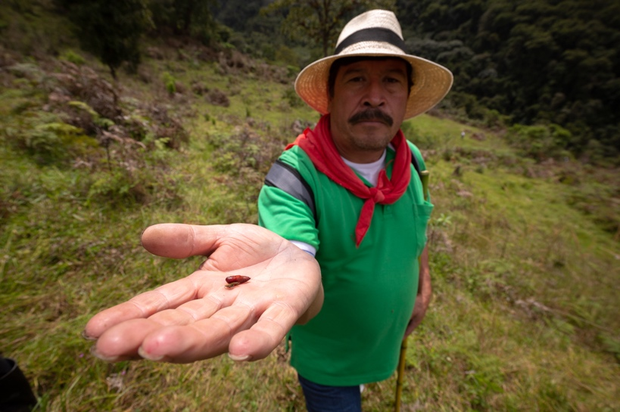
Colombia es pionera al incluir un capítulo exclusivo para resaltar el conocimiento y perspectivas de los pueblos indígenas, afrodescendientes y las comunidades locales. Foto: Instituto Humboldt

Escasa participación de los pueblos indígenas y comunidades locales en la investigación del sistema de ciencia, tecnología e innovación de universidades, institutos de investigación del SINA. Esta necesidad es especialmente notoria en torno a poblaciones afro, negras, raizales, palenqueras y Rom que están subrepresentadas en la literatura académica, así como las regiones pacífica, orinocense y notoriamente en la caribe insular (archipiélago de San Andrés y Providencia). Adicionalmente, los sistemas de conocimiento de los habitantes urbanos sobre la naturaleza son prácticamente invisibles, a pesar de que la mayoría de la población colombiana habita en las ciudades. También los estudios sobre conocimientos indígenas y locales en torno al cambio climático son escasos, así como su articulación a medidas de adaptación del orden regional y nacional, a pesar de que esta ha sido ampliamente recomendada y podría contribuir de forma significativa.
Los expertos sugieren promover e implementar la participación mediante programas consensuados que fomenten la formación y capacidad de decisión de las comunidades en la documentación, diseminación y transmisión de estos saberes. No obstante, es necesaria para el diseño y desarrollo de estrategias de conservación y uso sostenible.
La aparición del COVID-19 evidencia vínculos entre la biodiversidad, el cambio ambiental global y la salud humana. Virus como la COVID-19 y otros microorganismos patógenos son parte de la biodiversidad y son alojados y transmitidos por diversas especies animales, incluidos los humanos. Se estima que otros 1,7 millones de virus actualmente "no descubiertos" existen en mamíferos y aves, de los cuales hasta 850 mil podrían tener la capacidad de infectar al humano. Diferentes artículos científicos publicados en los últimos años sugieren que los mismos cambios ambientales que amenazan la pérdida de biodiversidad a escala global (por ejemplo, cambios en el uso de la tierra como deforestación; cambio climático; comercio y consumo insostenible de vida silvestre; intensificación agrícola; comercio globalizado) también están impulsando el creciente desbordamiento, amplificación y propagación de estas nuevas enfermedades virales.
Frente a los mensajes y sugerencias, los expertos de la Evaluación Nacional apuntan a romper, urgentemente, la dinámica de pérdida y degradación de la biodiversidad y de las contribuciones que ofrece la naturaleza para el bienestar humano, a través de mayor inversión en investigación y una gestión integral y participativa de la naturaleza que propicie cambios transformadores, a partir del diálogo de saberes que genere conocimiento transformativo e información de calidad para una efectiva toma de decisiones.

Reconocen a Colombia como un país megadiverso, pluriétnico y multicultural que cimenta el bienestar de su gente en la naturaleza, pero con un conocimiento aún incipiente de esta y sin la debida valoración. También, un reto de mayor importancia para municipios y distritos es compatibilizar diferentes unidades de análisis, objetivos, enfoques y directrices derivados de los instrumentos y figuras del ordenamiento ambiental territorial, en tanto deben atender las determinantes establecidas para desarrollar sus procesos de ordenamiento territorial.

Consideran necesario, además, evaluar las tendencias de transformación e incorporar los resultados en la generación de modelos prospectivos para la construcción de escenarios futuros. Estos modelos deben incorporar, entre otros, la creciente valoración social urbana de la biodiversidad y la internalización de los costos ambientales en los procesos productivos, que podrán ser usados para la concertación de decisiones colectivas con el fin de transitar hacia territorios sostenibles.

Finalmente, insisten en que se requiere fortalecer el aprendizaje social mediante la sistematización de resultados de estrategias innovadoras de preservación, restauración, uso sostenible y generación de conocimiento en territorios rurales, urbanos y mixtos, para replicarlas en ese tránsito a territorios socio ambientalmente resilientes y a favor del bienestar de todos los colombianos.

*Descargo de responsabilidad. La información presentada en el presente boletín hace parte de los resultados de la Evaluación Nacional de Biodiversidad y Servicios Ecosistémicos, proceso de carácter independiente adelantado por 105 expertos, y no supone la expresión de opinión alguna, sea cual fuere, por parte del Instituto Humboldt.

Consulte el Resumen Para Tomadores de Decisión de la Evaluación Nacional de Biodiversidad y Servicios Ecosistémicos de Colombia (versión texto plano) aquí
Material fotográfico aquí
Más información:
Laura Garzón Acosta
Instituto Humboldt
Móvil: 321 4554651
Email: prensa@humboldt.org.co

